Эстрадный танец

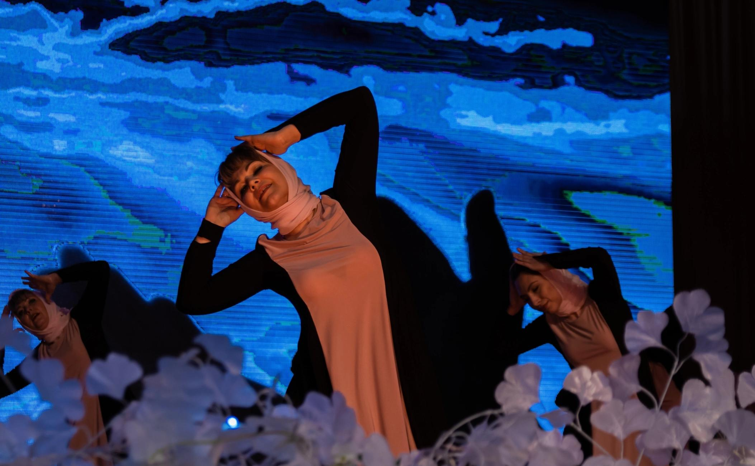

Жанровые разновидности эстрадного танца можно попытаться классифицировать по применяемой в них технике: классический, пластический, ритмический(чечетка, степ), акробатический или бытовой танец. Эстрадному танцусвойственна синтетичность выразительных средств хореографии, режиссуры,вокала, музыки, света, сценографии, декорации, костюмов, различныхтехнических эффектов.

Современный эстрадный танец – это танцевальное направление, синтезировавшее в себе самые различные стили. В современном эстрадном танце

Большую роль играет индивидуальность исполнителя.

Это неудивительно, ведь эстрадный танец это не просто последовательность

Заученных движений, это небольшая танцевальная исполнитель должен обладать не только танцевальным, но и актерским талантом. Именно это мы увидели у коллектива»Элеганс» Ткаченко А.Н.МБДОУ «детский сад № 7»г. Троицк на сцене блестали 12 человек, самый Многочисленный коллектив в этой номинации. Была музыкально-хореографическая миниатюра, идея которой выражена в четком драматургическом построении: со своей экспозицией, завязкой, кульминацией и финалом. Зал настолько проникся артистами, что поднялся со своих мест, у многих выступили слезы

Эстрадный танец включает в себя эксцентрику, акробатические приемы, пластику демонстрировал

«Дэнс скетч» Кузьмина А.А.Коркинская районная организация общероссийского Профсоюза образованияКоркинский МР их было 8 человек: четкая драматургическая основа, лаконичность не оставили равнодушными никого.

5 участников танцевального коллектива «Степ – студия «Маска»Хутаренко И. С.МБУ До «Центр внешкольной работы города Челябинска»современно и доходчиво используя выразительные средства, виртуозно показали нам степ.

ЖемчужинкиХвастова Л.В.МКДОУ «Детский сад № 27»Еманжелинский М.Р.

« Пируэт» Зеленина Ю. В.МАОУ «Гимназия № 23»г. Троицк был разнообразен средствами хореографической выразительность, содержание элементов неожиданности в характере исполнения и постановочных решениях.

Идейность, лаконичность, оригинальность замысла и его воплощения продемонстрировали «Жемчужинки» Хвастова Л.В.МКДОУ «Детский сад № 27»Еманжелинский М.Р.»

Одухотворенность, синтетичность выразительных средств ррослеживались у «Феерии»Слуднова М. В.МАДОУ «Детский сад 68»г.Челябинск»